Команда
Министр Российской Федерации по развитию Дальнего Востока и Арктики

Чекунков Алексей Олегович
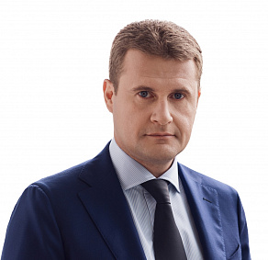
Родился 3 октября 1980 года в городе Минске.
Окончил факультет Международных экономических отношений Московского государственного института международных отношений (Университета) МИД России (МГИМО) и магистратуру по специальности Государственное и муниципальное управление Дальневосточного федерального университета (ДВФУ).
В 2001 – 2011 годах работал на руководящих должностях в секторе прямых инвестиций в России. Управлял крупными проектами международных и российских финансовых организаций, в том числе на территории Дальнего Востока – в Республике Саха (Якутия) и Хабаровском крае.
В 2011 – 2013 годах участвовал в создании, занимал должность директора, члена Правления и члена инвестиционного комитета Российского фонда прямых инвестиций (РФПИ). Отвечал за инвестиции в здравоохранение, энергосбережение, сырьевой сектор, а также за создание Российско-китайского инвестиционного фонда совместно с Китайской инвестиционной корпорацией (CIC).
В 2014 – 2020 годах – генеральный директор Фонда развития Дальнего Востока и Арктики (Группа ВЭБ.РФ).
В 2015 – 2019 годах входил в Набсовет ПАО «Алроса».
Член Правительственной комиссии по вопросам социально-экономического развития Дальнего Востока и Государственной комиссии по развитию Арктики. Входит в Совет директоров ПАО «РусГидро».
Является председателем Совета директоров АО "Корпорация развития Дальнего Востока и Арктики"
10 ноября 2020 года указом Президента Российской Федерации назначен Министром Российской Федерации по развитию Дальнего Востока и Арктики.

Гусейнов Гаджимагомед Гаджибуттаевич
Первый заместитель Министра

Гусейнов Гаджимагомед Гаджибуттаевич
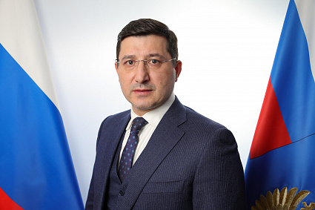
Родился 10 июля 1977 г. в Махачкале.
В 1998 г. окончил Дагестанский государственный университет. В 2002 г. – Институт мировой экономики и международных отношений Российской академии наук по специальности «Мировая экономика». Кандидат экономических наук.
В 1997 – 1999 гг. экономист-нормировщик, главный инженер Махачкалинского морского рыбного порта.
В 1998 – 1999 гг. – аспирант кафедры мировой экономики Дагестанского государственного университета.
В 1999 – 2001 гг. – аспирант Института мировой экономики и международных отношений Российской академии наук.
В 2001 – 2011 гг. работал на различных должностях в департаменте бюджетной политики в отраслях экономики Министерства финансов РФ.
В 2011 – 2016 гг. - заместитель директора Департамента бюджетной политики в сфере транспорта, дорожного хозяйства, природопользования и агропромышленного комплекса Министерства финансов РФ.
В 2016 – 2018 гг. руководил департаментом бюджетной политики в отраслях экономики Министерства финансов РФ.
В 2018 – 2021 гг. - врио заместителя Председателя Правительства Республики Дагестан, Первый заместитель Председателя Правительства Республики Дагестан.
В министерстве курирует действующие на Дальнем Востоке и в Арктике преференциальные режимы, вопросы строительства, земельно-имущественных отношений и бюджетные инвестиции.

Волков Павел Михайлович
Статс-секретарь – заместитель Министра

Волков Павел Михайлович
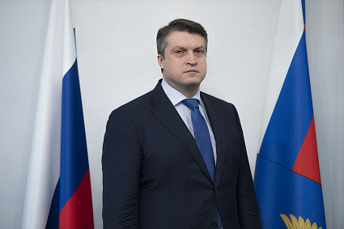
Родился 8 января 1972 года в Москве.
В 1994 году окончил Российскую государственную академию физической культуры (ГЦОЛИФК) по специальности «Тренер по виду спорта - преподаватель физической культуры».
В 1998 году окончил Московский государственный университет им. М.В. Ломоносова по специальности «Юриспруденция».
В 1998 – 2000 годах работал ведущим специалистом, главным специалистом Договорно-правового департамента Министерства торговли Российской Федерации, в 2000 – 2007 годах работал главным специалистом, консультантом, заместителем начальника, начальником отдела, заместителем директора Департамента правового обеспечения Министерства экономического развития и торговли Российской Федерации.
В 2007-2008 годах работал директором Департамента государственного регулирования внутренней торговли Министерства экономического развития и торговли Российской Федерации.
В 2008 – 2013 годах работал директором Правового департамента Министерства экономического развития Российской Федерации.
В 2013 – 2016 годах работал советником Министра Российской Федерации по развитию Дальнего Востока. Распоряжением Правительства Российской Федерации от 1 декабря 2016 года № 2556-р назначен статс-секретарем - заместителем Министра Российской Федерации по развитию Дальнего Востока.
Награждён медалью ордена «За заслуги перед Отечеством» II степени, благодарностью Президента Российской Федерации.
Мастер спорта (1996 год, академическая гребля).

Бобраков Анатолий Юрьевич
Заместитель Министра

Бобраков Анатолий Юрьевич
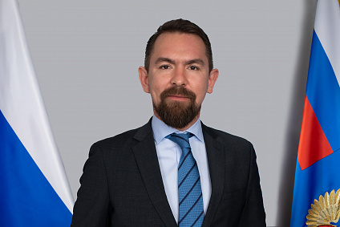
Родился 6 января 1980 г. в пос. Зырянка Республики Саха (Якутия).
В 2002 г. окончил Московский государственный институт международных отношений (университет) Министерства иностранных дел Российской Федерации (МГИМО МИД РФ), международное торговое право.
В 2002 – 2003 гг. – главный специалист Министерства имущественных отношений Республики Саха (Якутия).
В 2003 – 2012 гг. – частная юридическая практика в сфере гражданского права и судопроизводства.
С 2012 г. до настоящего времени занимал различные должности в АО «Фонд развития Дальнего Востока и Арктики», в качестве вице-президента курировал вопросы поиска, структурирования и реализации инвестиционных проектов, взаимодействия с органами власти, участвовал в разработке новых механизмов в концессионном законодательстве. Руководил реализацией первого в России проекта социального воздействия в сфере образования в республике Саха (Якутия).
В министерстве курирует вопросы привлечения инвестиций, государственно-частного партнерства, цифровизацию, инновационную политику и международные отношения.

Нургалиева Эльвира Рамиловна
Заместитель Министра

Нургалиева Эльвира Рамиловна
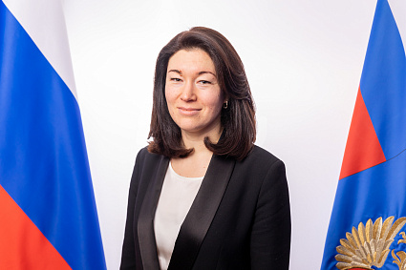
Родилась 5 ноября 1985 года в городе Нефтекамск республики Башкортостан.
В 2008 году окончила с отличием факультет Вычислительной математики и кибернетики Московского государственного университета им. М.В. Ломоносова по специальности «Прикладная математика и информатика». В 2008 получила дополнительное психолого-педагогическое образование в МГУ им. М.В. Ломоносова. С 2008 по 2011 училась в аспирантуре на кафедре математической физики ВМиК МГУ им. М.В. Ломоносова. В 2022 с отличием окончила магистратуру Global Public Policy Российской академии народного хозяйства и государственной службы при Президенте Российской Федерации.
В 2009 – 2014 гг. работала на различных должностях в ООО «МБА Стратеджи».
В 2015 году стала финалистом проекта «Дальневосточный вызов», направленного на формирование резерва управленческих кадров Дальнего Востока.
В 2015 - 2020 годах занимала руководящие позиции в «Фонде Восточный экономический форум», АНО «Агентство Дальнего Востока по привлечению инвестиций и поддержке экспорта».
В 2020 году работала в одной из бизнес-единиц «Яндекса», отвечала за социальные проекты в интересах исполнителей сервисов компании.
В 2021-2023 годах в должности первого заместителя генерального директора по социальному развитию АО «Корпорация развития Дальнего Востока и Арктики» курировала реализацию приоритетных социальных инициатив и программ - таких, как «Гектар», «Дальневосточная ипотека», «Приоритет 2030. Дальний Восток», разработку мастер-планов дальневосточных городов, развитие креативных индустрий, крупные кадровые и демографические проекты.
В министерстве курирует вопросы социального и территориального развития регионов Дальнего Востока и Арктики, бюджетную политику и реализацию госпрограмм Дальнего Востока и Арктики.

Жданов Алексей
Алексеевич
Директор Административно-правового департамента

Жданов Алексей Алексеевич
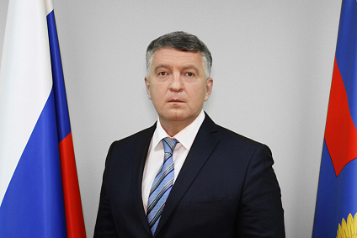
Родился 10 апреля 1969 года в с. Докучаевка Наурзумского района Кустанайской области Казахской ССР.
В 1993 году окончил горный факультет Рудненского индустриального института со специальностью «горный-инженер обогатитель».
В 1987–1989 и в 1993–2011 годах проходил военную службу по призыву и контракту в Вооруженных Силах. Полковник запаса. Ветеран боевых действий.
В 2011–2015 годах проходил государственную службу в Федеральном агентстве морского и речного транспорта в должностях заместителя начальника отдела, заместителя начальника управления, начальника Административного управления.
В 2015–2018 годах проходил государственную службу в должности директора Департамента управления делами Министерства Российской Федерации по развитию Дальнего Востока.
В 2018–2020 годах работал в аппарате губернатора Забайкальского края, заместителем генерального директора ФГЛПУ «Санаторий «Днепр» Федеральной налоговой службы России, проходил государственную службу в должности советника Министра Российской Федерации по развитию Дальнего Востока и Арктики.
3 декабря 2020 года назначен директором Административного департамента Министерства Российской Федерации по развитию Дальнего Востока и Арктики.

Смоляк Григорий Викторович
Директор Департамента социального развития Дальнего Востока и Арктики

Смоляк Григорий Викторович
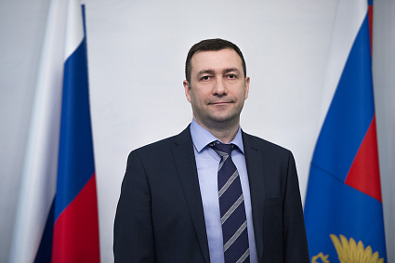
Родился 24 апреля 1973 года в г. Хабаровске.
В 1995 году окончил Хабаровский государственный педагогический институт по специальности «История и педагогика». В 2001 – 2002 годах прошел профессиональную переподготовку по Президентской программе подготовки управленческих кадров.
В 1993-2002 годах работал вице-президентом ООО «Компания Дальний Восток», генеральным директором ООО «Компания Дальний Восток Холдинг».
В 2002 – 2013 годах работал в аппарате полномочного представителя Президента Российской Федерации в Дальневосточном федеральном округе, из них с 2009 по 2013 год начальником Департамента по внутренней политике.
В 2014 -2021 годах проходил федеральную государственную гражданскую службу в должности заместителя директора, директора Департамента развития человеческого капитала и территориального развития Министерства Российской Федерации по развитию Дальнего Востока и Арктики.
17 февраля 2021 года назначен на должность директора Департамента социального развития Дальнего Востока и Арктики Министерства Российской Федерации по развитию Дальнего Востока и Арктики.

Логинов Михаил Владимирович
Директор Департамента бюджета и контроля

Логинов Михаил Владимирович
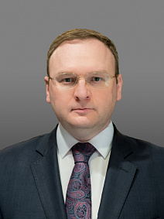
Родился 24 июня 1980 г. в г. Красногорске Московской области.
В 2001 г. окончил Московскую академия МВД России по специальности «Юриспруденция», в 2009 г. - Российскую академию государственной службы при Президенте Российской Федерации по специальности «Финансы и кредит».
В 1997 – 2010 годах проходил службу в органах внутренних дел МВД России.
В 2010 - 2011 годах проходил государственную службу в Федеральной службе по финансовому мониторингу в должностях консультанта, начальника отдела.
В 2011 - 2015 годах проходил государственную службу в Министерстве финансов Российской Федерации в должностях заместителя начальника отдела, начальника отдела, заместителя директора Департамента бюджетной политики в сфере государственного управления, судебной системы, государственной гражданской службы.
В 2015 - 2017 годах проходил государственную службу в Министерстве Российской Федерации по делам Северного Кавказа в должности директора Департамента стратегического развития Северо-Кавказского федерального округа.
В 2017 - 2021 годах являлся заместителем генерального директора АО «Корпорация развития Северного Кавказа».
22 июня 2021 года назначен на должность директора Департамента бюджета и контроля Министерства Российской Федерации по развитию Дальнего Востока и Арктики.

Чернов Илья Александрович
Директор Департамента развития Арктической зоны Российской Федерации и реализации инфраструктурных проектов

Чернов Илья Александрович
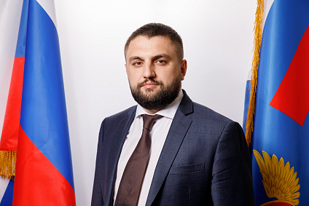
Родился в 1984 году в г. Москве.
Окончил Российскую академию правосудия по специальности «Юриспруденция»
Работал помощником мирового судьи города Москвы, начальником отдела Главного контрольного управления Московской области, заместителем начальника службы ГБУ Московской области «Мосавтодор», начальником юридического отдела ООО «Ингеоком Бетонстрой».
В 2017 – 2019 годах проходил федеральную государственную гражданскую службу в должности начальника отдела создания ТОР и работы с резидентами Департамента территорий опережающего развития (ТОР) и свободного порта Владивосток Министерства Российской Федерации по развитию Дальнего Востока.
С 2019 года проходит федеральную государственную гражданскую службу в Министерстве Российской Федерации по развитию Дальнего Востока и Арктики, занимал должности начальника отдела сопровождения приоритетных проектов и работы с резидентами, заместителя директора Инвестиционного департамента.
24 февраля 2021 года назначен на должность директора Департамента инвестиционного развития Дальнего Востока и Арктики Министерства Российской Федерации по развитию Дальнего Востока и Арктики.

Вахтин Олег Николаевич
Директор Департамента инвестиционного развития и международного сотрудничества

Эксузян Виталий Сергеевич
Директор Департамента государственной поддержки и технологического развития Дальнего Востока и Арктики

Эксузян Виталий Сергеевич
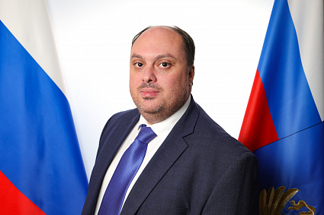
Родился в 1988 г. в Адлерском р-не гор. Сочи Краснодарского края.
В 2010 г. окончил Московскую государственную юридическую академию имени О.Е. Кутафина по специальности «Юриспруденция».
В 2011-2017 годах проходил государственную гражданскую службу в Министерстве сельского хозяйства Российской Федерации в должностях специалиста 1 разряда, главного специалиста-эксперта, советника, заместителя начальника отдела правового обеспечения бюджетно-финансовых отношений и антикоррупционной экспертизы Департамента правового обеспечения.
С 2017 года проходит федеральную государственную гражданскую службу в Министерстве Российской Федерации по развитию Дальнего Востока и Арктики, замещал должности начальника отдела обеспечения деятельности и контроля АО «КРДВ» Департамента территорий опережающего развития (ТОР) и свободного порта Владивосток, заместителя директора Департамента инвестиционного развития Дальнего Востока и Арктики.
29 августа 2023 года назначен на должность директора Департамента государственной поддержки и технологического развития Дальнего Востока и Арктики Министерства Российской Федерации по развитию Дальнего Востока и Арктики.

Перова Мария Михайловна
Директор департамента развития приоритетных территорий Дальнего Востока и Арктики

Перова Мария Михайловна
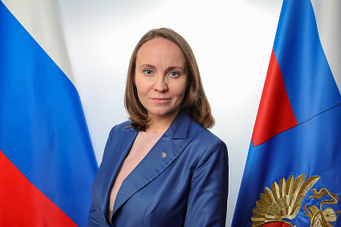
Родилась 31 мая 1982 г. в г. Климовске Московской области.
В 2004 г. окончила Государственный университет управления по специальности Государственное и муниципальное управление (Менеджер), в 2020 г. - Национальный исследовательский университет «Высшая школа экономики» по специальности «Экономика и управление в строительстве».
В 2003 - 2004 гг. проходила федеральную государственную гражданскую службу
в Министерстве имущественных отношений Российской Федерации в должности специалиста 1 категории.
В 2004 - 2013 гг. - экономист, старший экономист, заместитель начальника отдела, начальник отдела Закрытого акционерного общества Научно-исследовательского центра муниципальной экономики.
В 2013 - 2016 гг. - консультант, руководитель отдела, руководитель департамента стратегического развития территорий Общества с Ограниченной ответственностью «Ки Партнер».
В 2016 - 2018 гг. - заведующая сектором Открытого акционерного общества «Научно-исследовательский институт автомобильного транспорта».
В 2018 - 2022 гг. - первый заместитель директора департамента-начальник отдела, директор департамента, управляющий директор Акционерного общества «Корпорации развития Дальнего Востока и Арктики».
28 ноября 2022 г. назначена на должность директора Департамента развития приоритетных территорий Дальнего Востока и Арктики Министерства Российской Федерации по развитию Дальнего Востока и Арктики.

